Dấu Đinh Nào

Cho Cuộc Đời?

**Hương Biển**

Bài viết này được lấy cảm hứng trong dịp Đại Gia đình Phan sinh kỉ niệm Bát Bách Chu Niên mừng biến cố Thánh Phanxicô được in 5 Dấu Thánh của Chúa Giêsu Chí Ái (1224 - 2024) tại núi La Verna. Cùng với đó, những ngày Tam Nhật Thánh đã kề bên, người viết cũng muốn tìm thấy và cảm nếm một "Dấu Đinh Cuộc Đời" cho riêng mình.  
  
*"Lạy Chúa của Lòng Thương Xót, là Thiên Chúa của con, trước khi qua khỏi đời này con chỉ xin Chúa ban cho con hai ơn: "Xin cho hồn con cũng như thể xác con cảm thông hết nỗi đau đớn thê thảm Chúa đã chịu trong giờ tử nạn. Chúa yêu loài người tội lỗi chúng con đến độ nào, thì xin cho lòng con cũng được yêu Chúa đến độ ấy".*  
  
***(Lời cầu nguyện của thánh Phanxicô tại núi La Verna).***  
  
**1) Khởi nguồn với Người Con Chí Ái**

Trong 4 sách Tin Mừng, các tác giả đã trình bày như cuốn phim quay chậm về "thời và giờ" đã đến của Người Con Chí Ái. Khi mà thời gian càng "trôi chậm" bao nhiêu, cũng như việc miêu tả càng rõ nét bao nhiêu thì cơn đau cùng cực của Chúa Giêsu lại càng được thấy rõ nét hơn bấy nhiêu. Lúc này đây, chúng ta cũng có thể tưởng tượng và nghe thấy tiếng búa chát chúa; những cú gồng hết sức bình sinh của những người lính lực lưỡng để đóng cho lút các cây đinh to và nhọn vào hai bàn tay và hai bàn chân của Chúa. Và cũng lúc này đây, chúng ta cũng có thể tưởng tượng ra hai khung cảnh đối ngược tại Đồi Sọ. Số đông với rất nhiều người đang hả hê vì chúng đang và sẽ hạ nhục được "Đấng Thánh của Thiên Chúa". Còn trái lại, số lẻ đơn chiếc là Đức Giêsu đang oằn mình chịu lấy mọi thương đau cả phần xác lẫn phần hồn. Một bên gồng mình quát tháo để tra tấn, còn một bên oằn mình trong lặng thinh để đón nhận, hòa giải và tha thứ: ôi, thật nghịch lí làm sao?

Không dừng lại ở đó, thân thể Chúa vốn đã chẳng còn nguyện vẹn thì nay phải đón lấy "mũi đinh" thứ 5 từ lưỡi đòng đâm thấu. "Khi đến gần Đức Giêsu và thấy Người đã chết, họ không đánh giập ống chân Người. Nhưng một người lính lấy giáo đâm vào cạnh sườn Người. Tức thì, máu cùng nước chảy ra" (Ga 19, 33-34). "Máu và nước chảy ra từ cạnh sườn bị đâm thủng của Chúa Giêsu là dấu hiệu tiên tri về hai điều mang lại lợi ích cho tất cả chúng ta: máu để chuộc tội và nước để thanh tẩy, để chúng ta lại xứng đáng với tình yêu của Ngài"[[1](https://www.vanthoconggiao.net/2024/03/dau-dinh-nao-cho-cuoc-doi-tac-gia-huong-bien.html#ref1)] . Như xưa trong sa mạc, "bất cứ ai ngước trông lên con rắn đồng đều được cứu, không phải do bởi vật họ nhìn, nhưng là do chính Ngài, Đấng cứu độ muôn người hết thảy" (Kn 16, 6-7) thì ngày nay thập giá Chúa Kitô chính là ơn cứu độ trọn vẹn cho những ai tin (x. Ga 3, 15). Phanxicô - tôi tớ Hèn Mọn của Thiên Chúa - suốt một đời hoán cải hằng luôn khát khao gắn bó mật thiết và muốn nên đồng hình đồng dạng với Đức Kitô nghèo khó và chịu đóng đinh.

**2) Cùng thánh Phanxicô cảm nếm ân tình cháy bỏng**

"Hậu thế đã kính cẩn gọi thánh Phanxicô là Alter Christus tức là bản sao của Đức Kitô, không chỉ đơn giản vì ngài là người đầu tiên trong lịch sử được ơn mang năm dấu thánh, tức năm vết thương ở hai bàn tay, hai bàn chân và cạnh sườn phải, y như Đức Kitô bị đóng đinh, hoặc cũng không chỉ vì ngài đã luôn cố gắng theo gương sáng và lời dạy của Đức Kitô cũng như luôn kết hiệp với Đức Kitô trong từng suy nghĩ, lời nói và hành động. Danh hiệu cao quý và độc đáo đó còn nói lên vai trò của thánh Phanxicô thành Assisi trong Giáo Hội của Đức Kitô: gương sáng cuộc đời, tinh thần và lời dạy của thánh nhân mãi mãi là kim chỉ nam đích thật chỉ đường về Thiên Chúa" [[2](https://www.vanthoconggiao.net/2024/03/dau-dinh-nao-cho-cuoc-doi-tac-gia-huong-bien.html#ref2)].

Nhìn lại hành trình bước theo vết chân của Đức Kitô nghèo khó và chịu đóng đinh, thánh Phanxicô nhận thấy đời sống tâm linh trong Thần Khí hay trong đời sống thể lý của mình đều có kế hoạch mà Cha Trên Trời đã dự định [[3](https://www.vanthoconggiao.net/2024/03/dau-dinh-nao-cho-cuoc-doi-tac-gia-huong-bien.html#ref3)]. Thánh nhân đã biết phân chia cách khôn ngoan khoảng thời gian được ban cho ngài để lập công phúc. Ngài dành một phần để làm việc mưu ích cho đồng loại và dành phần còn lại để tâm hồn yên tĩnh thăng tiến trong chiêm ngưỡng, nhất là sau những năm cuối đời đầy "cam go và thử thách". Với ý định đó, Phanxicô thực hiện cuộc hành trình cuối cùng lên đỉnh La Verna đỉnh núi thánh của ân sủng và tình yêu. "Ở đó, ngài rũ sạch bụi bặm có thể đã bám vào người trong thời gian sống giữa đám đông, cho bản thân được tự do hơn nữa tiếp xúc với Chúa để tìm hiểu thánh ý của Thiên Chúa là điều ngài vốn hết sức nhiệt thành ao ước được tuân theo trong mọi sự" [[4](https://www.vanthoconggiao.net/2024/03/dau-dinh-nao-cho-cuoc-doi-tac-gia-huong-bien.html#ref4)]. Và rồi, như là phần thưởng xứng đáng cho ai bền chí đến cùng (x. Rm 2, 7), Thiên Chúa Tối Cao đã tháp vào thân thể nhỏ bé và yếu đau của Kẻ Hèn Mọn Năm Dấu Thánh cao quý. Các dấu đinh bắt đầu tỏ lộ: "Tay chân ngài như bị đinh đâm thâu qua, mũ đinh xuất hiện trong lòng bàn tay và bàn chân, đầu đinh thâu qua bên kia. Cạnh sườn bên phải của ngài cũng như bị một mũi giáo đâm vào, mang một vết thương đỏ hồng, có máu rỉ ra, làm ướt áo dòng và áo trong" [[5](https://www.vanthoconggiao.net/2024/03/dau-dinh-nao-cho-cuoc-doi-tac-gia-huong-bien.html#ref5)].

Tình yêu hay sự gắn bó mà thánh Phanxicô dành cho Thiên Chúa quả là tuyệt hảo. "Khi yêu ai hết lòng, tự nhiên người ta ao ước được nên giống với người mình yêu, đặc biệt là được cùng chịu khổ (com-passio) với kẻ ấy. Và thánh Phanxicô đối với Chúa chịu đóng đinh cũng vậy"[[6](https://www.vanthoconggiao.net/2024/03/dau-dinh-nao-cho-cuoc-doi-tac-gia-huong-bien.html#ref6)]. Không dừng lại ở việc "sở hữu các Dấu Thánh như quà tặng cao quý cho riêng mình", thánh Phanxicô muốn làm lan tỏa ân sủng ấy ra cho cả thế giới. Chính Thiên Chúa đã hoạt động trong Phanxicô và ngài muốn mọi người cũng đều có Chúa. Trước lúc về bên Chúa, Phanxicô nói với các anh em của ngài: "Tôi đã làm xong phần việc của tôi, xin Chúa Kitô dạy anh em làm phần việc của anh em"[[7](https://www.vanthoconggiao.net/2024/03/dau-dinh-nao-cho-cuoc-doi-tac-gia-huong-bien.html#ref7)].

**3) "Chạm đất" với chính cuộc đời của tôi**

"Dấu Đinh Nào Cho Cuộc Đời?" là câu hỏi không dễ để "điền từ vào chỗ trống". Đây là một câu hỏi đậm tính Hiện Sinh. Mà nếu chúng ta thừa nhận rằng, câu hỏi này đậm tính Hiện Sinh thì dĩ nhiên nó phải dính dự vào chính cuộc đời riêng của mỗi người, chứ không thể là cái chung chung. Hay nói một cách khác, Dấu Đinh nào cho cuộc đời tôi phải là "trải nghiệm cá nhân" về sự gắn bó của riêng tôi với Chúa và tha nhân.

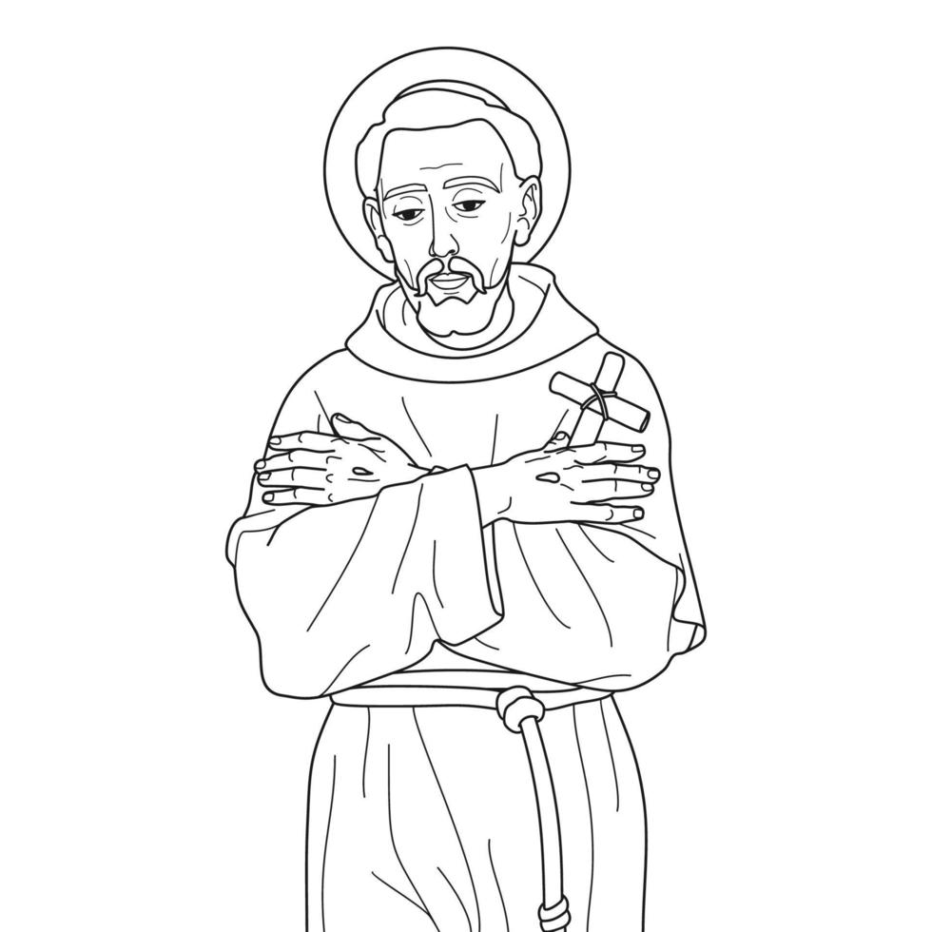

Sau khi đã ngược về quá khứ trong hiện tại với "thời và giờ đã đến" của Đức Kitô, cũng như đã cùng thánh Phanxicô cảm nếm ân tình cháy bỏng với Năm Dấu Thánh, người viết thiết nghĩ chúng ta nên "chạm đất" để tìm cho mình chí ít là một Dấu Đinh. Tìm một Dấu Đinh không phải là tìm kiếm sự đau thương. Tìm một Dấu Đinh không phải là tìm lấy một khung cảnh của ủ dột và tang thương. Và tìm một Dấu Đinh không phải là ở lại mãi trong "hiện trạng" về một thế giới đầy bất ổn. Ngôi Con Chí Ái đã "ôm trọn" thế giới để: "Thù biến tan dần vơi và Hận hóa ân diệu vời". Còn với Thánh Phanxicô, Năm Dấu Đinh như là dấu chỉ của sự gắn bó và thuộc về Thiên Chúa cách trọn vẹn nhất. Hiện Sinh chẳng phải là tha thứ, hòa giải, gắn bó và thuộc về sao? Và để làm được điều đó, chúng ta cần phải chấp nhận "dính dự" vào đời nhau.

Sự hiện hữu của con người trên cõi đời này đã là một sự kì diệu, nhưng việc "nó" được "dính dự" vào trong sự chuyển động của vũ trụ còn diệu kì hơn. Như thế, "dính dự" lại là một quà tặng và là quà tặng tuyệt hảo mà Thiên Chúa Cao Cả đã trao ban cho mỗi người. "Những con người khác nhau, đến từ những cảnh đời và văn hóa khác nhau, có thể trở nên quà tặng" [[8](https://www.vanthoconggiao.net/2024/03/dau-dinh-nao-cho-cuoc-doi-tac-gia-huong-bien.html#ref8)]. Và một khi đã trở nên quà tặng cho nhau, mỗi người phải dám đón lấy nó với trọn con tim và toàn vẹn cuộc sống của mình như chính Ngôi Con Chí Ái đã làm. Thật vậy, khi chúng ta chấp nhận sự dính dự và chân thành đón nhận người khác là một cách nào đó chúng ta đã dám trao "không gian của mình" cho người khác. Như thế, chúng ta đã dám để người khác "tự do đi vào lãnh địa" của chính chúng ta. Đây quả thật là một Dấu Đinh đầy ý nghĩa về mặt Hiện Sinh. Và chính điều này sẽ mang lại cho tha nhân và cả chúng ta nữa những điều mới mẻ và tuyệt diệu mà đôi khi cả hai cũng chẳng thể ngờ tới.

Tạm kết như là sự mở ra cho những sự chọn lựa mới.

Như đã nói ở trên, ngang qua Năm Dấu Thánh của Ngôi Con Chí Ái, nhân loại được tha thứ và được cứu độ. Ngang qua Năm Dấu Thánh của thánh Phanxicô, niềm tin vào và sự đáp trả trước Tình Yêu của Thiên Chúa được chứng thực một cách thâm sâu và đậm đà. Và cùng với đó, ngang qua Dấu Đinh của chính mình, mỗi người chúng ta cũng mang lại sự thông dự cho các mối tương giao với tha nhân. Khi chúng ta dám chấp nhận "đánh cược" với sự an toàn vốn có thì sợ hãi được hóa nên mạnh mẽ; sự đau thương tạm thời được lấp đầy bởi tình mến chân thành. Trong cuộc đời này, bao phen chúng ta đã phải lầm lũi, đã mê đắm và đã ngụp lặn trong bóng tối. Cái hụt hơi trong "tiếng thở thể lý" đã rất nguy hiểm nhưng cái hụt hơi trong "bóng tối cuộc đời" thì còn nguy hiểm hơn biết chừng nào. Vậy thì lẽ nào, chúng ta lại không dám dành cho Chúa và cho nhau những món quà ân tình hay sao? Tam Nhật Thánh đã kề cận, cơ hội để ghi dấu ấn cũng ngay bên: "Lạy Chúa, con xin Một Dấu Đinh" cho đời mình. ◼

[[1](https://www.vanthoconggiao.net/2024/03/dau-dinh-nao-cho-cuoc-doi-tac-gia-huong-bien.html#fn1)] https://dcvxuanloc.net/loi-chua-le-thanh-tam-chua-giesu-le-trong-ga-19-31-37-chua-giesu-dang-cuu-the-tu-canh-suon-bi-dam-thung-cua-ngai-mau-cung-nuoc-chay-ra  
  
[[2](https://www.vanthoconggiao.net/2024/03/dau-dinh-nao-cho-cuoc-doi-tac-gia-huong-bien.html#fn2)] THÁNH BONAVENTURA, Các Bài Suy Niệm Ngắn Về Cuộc Đời Thánh Phanxicô Thành Assisi (Legenda Minor Sancti Francisci), Biên soạn và dịch thuật Tôma Nguyễn Đình Anh Nhuệ, Ofm.Conv, NXB Phương Đông, 2014, trang 10.  
[[3](https://www.vanthoconggiao.net/2024/03/dau-dinh-nao-cho-cuoc-doi-tac-gia-huong-bien.html#fn3)] X. MURRAY BODO, Thánh Phanxicô: Hành Trình Và Ước Mơ, NXB Tôn giáo, 2013, trang 120.  
[[4](https://www.vanthoconggiao.net/2024/03/dau-dinh-nao-cho-cuoc-doi-tac-gia-huong-bien.html#fn4)] THÁNH BONAVENTURA, Đại Truyện, Bản dịch của Gioan Nguyễn Gia Thịnh, Ofm, trang 142.  
[[5](https://www.vanthoconggiao.net/2024/03/dau-dinh-nao-cho-cuoc-doi-tac-gia-huong-bien.html#fn5)] Sđd trang 144.

[[6](https://www.vanthoconggiao.net/2024/03/dau-dinh-nao-cho-cuoc-doi-tac-gia-huong-bien.html#fn6)] NGUYỄN HỒNG GIÁO, OFM, Thánh Phanxicô Và Mầu Nhiệm Thập Giá, đăng trên http://ofmvientu.org/thanh-phanxico-va-mau-nhiem-thap-gia.html  
[[7](https://www.vanthoconggiao.net/2024/03/dau-dinh-nao-cho-cuoc-doi-tac-gia-huong-bien.html#fn7)] THÁNH BONAVENTURA, Đại Truyện, Bản dịch của Gioan Nguyễn Gia Thịnh, Ofm, trang 154.  
[[8](https://www.vanthoconggiao.net/2024/03/dau-dinh-nao-cho-cuoc-doi-tac-gia-huong-bien.html#fn8)] x. ĐỨC GIÁO HOÀNG PHANXICÔ, Thông Điệp Frateli Tutti, số 133.

<https://www.vanthoconggiao.net/2024/03/dau-dinh-nao-cho-cuoc-doi-tac-gia-huong-bien.html>